ГУАП

КАФЕДРА № 43

ОТЧЕТ   
ЗАЩИЩЕН С ОЦЕНКОЙ

ПРЕПОДАВАТЕЛЬ

|  |  |  |  |  |
| --- | --- | --- | --- | --- |
| ассистент |  |  |  | М. А. Мурашова |
| должность, уч. степень, звание |  | подпись, дата |  | инициалы, фамилия |

|  |
| --- |
| ОТЧЕТ О ЛАБОРАТОРНОЙ РАБОТЕ |
| **Лабораторная работа 1. Вычисление математических выражений** |
| по курсу: ОСНОВЫ ПРОГРАММИРОВАНИЯ |
|  |
|  |

РАБОТУ ВЫПОЛНИЛ

|  |  |  |  |  |  |
| --- | --- | --- | --- | --- | --- |
| СТУДЕНТ ГР. № | 4134к |  |  |  | Иванов И.В. |
|  |  |  | подпись, дата |  | инициалы, фамилия |

Санкт-Петербург 2022

**Цель работы:** вычисление сложных математических выражений, а также отладка программы для поиска ошибок

**Задание на лабораторную работу**

Напишите программу для расчѐта двух выражений. Предварительно подготовьте тестовые примеры по обеим формулам (в excel или с помощью калькулятора; результат вычисления по первой формуле должен совпадать со второй). Значение параметров тригонометрических функций должны задаваться пользователем в градусах.

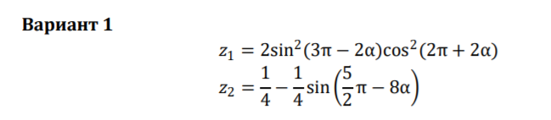

**Ход выполнения**

**Используемые функции**

Sin()-синус;

Cos()-косинус;

Pow()-степень

Cin>> ввод с клавиатуры

Cout<<вывод в консоль

**Листинг программы**

#include <iostream>

#include <cmath>

using namespace std;

const double pi = 3.1415926;

double degree(double b) {

b = (180 / pi);

b = round(b * 10000) / 10000;

return (b);

}

double calc1(double z1, double n) {

z1 = 2 * pow(sin(2 * n), 2) * pow(cos(2 * n), 2);

z1 = round(z1 * 10000) / 10000;

return (z1);

}

double calc2(double z2, double n) {

z2 = 0.25 * (1 - cos(8 * n));

z2 = round(z2 * 10000) / 10000;

return z2;

}

int main() {

setlocale(LC_ALL, "russian");

double z1;

z1 = 1;

double a;

int k;

double z2;

double f;

k = 0;

z2 = 2;

double i;

i = 1;

while (k < 50) {

double b;

double n;

double c;

c = 1;

b = 1;

c = degree(b);

n = i * c;

z1 = calc1(z1, n);

z2 = calc2(z2, n);

if (z1 == z2) {

k++;

cout << i << " ";

}

i = i + 0.005;

}

double n;

double x;

double b;

b = 1;

cout << endl;

cin >> n;

while (cin.fail())

{

cout << "нееее, так дело не пойдет" << endl;

cin.clear();

while (cin.get() != '\n');

cin >> n;

}

cout << endl;

x = degree(b);

n = n * x;

z1 = calc1(z1, n);

z2 = calc2(z2, n);

if (z1 == z2) {

cout << "z1=" << z1 << " z2=" << z2 << " " << z1 << "=" << z2 << "=>" << "z1=z2";

}

else {

std::cout << "ahahahhahaha";

}

}

**Результат работы программы**

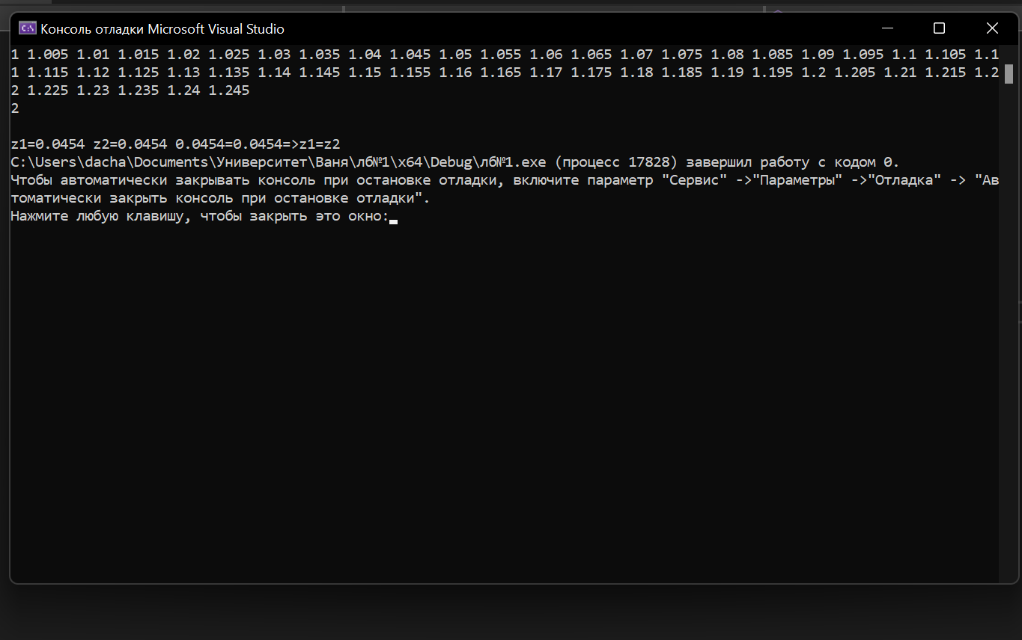

**Блок схемы**

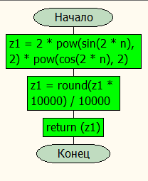

Имя: calc1

Назначение: вычисление переменной z1

Входные данные: n

Выходные данные: z1

|  |  |
| --- | --- |
| **n** | **z1** |
| 1.005 | 0.3508 |
| 1.01 | 0.3553 |
| 1.03 | 0.0904 |

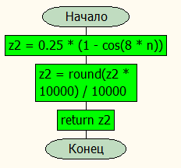

Имя: calc2

Назначение: вычисление переменной z2

Входные данные: n

Выходные данные: z2

|  |  |
| --- | --- |
| **n** | **z2** |
| 1.005 | 0.3508 |
| 1.01 | 0.3553 |
| 1.03 | 0.0904 |

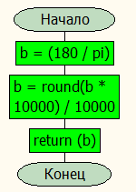

Имя: Degree

Назначение: вычисление переменной b

Входные данные: -

Выходные данные: b

|  |  |
| --- | --- |
| **-** | **b** |
| 1 | 57,29578 |
| 2 | 114,59156 |
| 3 | 171,88734 |

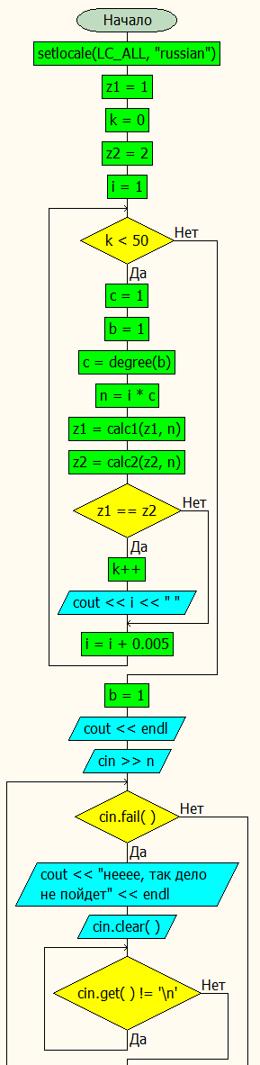

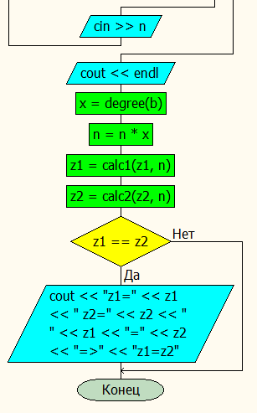

Имя: main

Назначение: сравнение чисел

Входные данные: n

Выходные данные: z1, z2, n

|  |  |  |
| --- | --- | --- |
| **n** | **z1** | **z2** |
| 1 | 0.0116 | 0.0116 |
| 1.045 | 0.225 | 0.225 |
| 2 | 0.0454 | 0.0454 |

**Псевдокод**

Пока первое число не равно второму

Делаем

А равно счетчик цикла, переведенный в градусы в функции

Первое равно вычислению формулой используя, а

Второе равно вычислению формулой используя, а

Если числа равны вывод

**Вывод:** научился проводить вычисление сложных математических выражений, а также производить отладку программы для поиска ошибок